**Mezinárodní šachový festival Jihlava Open 2025**

**Pořadatel:** Chess House Praha, z.s.

**Místo konání**: EA Business Hotel Jihlava - [Havlíčkova 5625/28, 586 01 Jihlava 1](https://www.google.com/maps/place//data=!4m2!3m1!1s0x470d1a59f24a1e11:0x36b48f6d0c4877c7?sa=X&ved=1t:8290&ictx=111)

**Webová stránka**: <http://chesshousepraha.cz>

**Ředitel festivalu**: Dominik Rous

e-mail: domirous64@gmail.com, tel. +420 608 949 941

**Zástupce ředitele festivalu:**  Vojtěch Horáček, e-mail horacek.vojta@gmail.com

**Hlavní rozhodčí:** NA Michal Kolbušovský

**Přihlášky:** Vyplněním formuláře <https://forms.gle/qCxMUf4Q4LJQD1ku6> nebo zasílejte e-mailem na [dominik.rous@chesshousepraha.cz](mailto:dominik.rous@chesshousepraha.cz)



**Vypsané turnaje**

| **Turnaj** | **Název turnaje** | **Omezení** | **Termín** |
| --- | --- | --- | --- |
| A | Jihlava Open 2025 |  | 7. 7 - 13. 7. 2025 |
| B | Rapid - EA Hotels Open |  | 8. 7. 2025 |
| C | Blitz - Van Hypo Open |  | 9 .7. 2025 |
| D | Dvojice - P&P Krmiva Open |  | 10. 7. 2025 |
| E | Junioři rapid U23 | nar. 2002 a mladší | 11. 7. 2025 |
| F | Freestyle Chess - Memoriál Evgeni Melikset-Begi |  | 12. 7. 2025 |

| A | 1. Jihlava Open 2025 | 7. 7. - 13. 7. 2025 |
| --- | --- | --- |

**Systém**: otevřený turnaj švýcarským systémem na 7 kol, zápočet na ELO FIDE a ELO ČR

**Tempo hry**:2x 60 min + 30 s/tah; v případě, že se turnaje bude účastnit alespoň 1 hráč

s ELO FIDE >= 2400, bude hrací tempo činit 90 minut na partii + 30 sekund za provedený tah

**Účastníci**: hráči bez omezení věku a výkonnosti, předem přihlášení hráči

**Hrací materiál:** zajišťuje pořadatel

**Čekací doba** v případě pozdního příchodu k partii je 1 h

Jednotlivá kola 1. - 6. - začínají vždy v 15:30, poslední 7. kolo začne v 9:00

Až do 4. kola včetně si může každý hráč vzít v turnaji jedenkrát volno. Svůj úmysl oznámí před losováním kola rozhodčímu. Na uvedené kolo nebude losován a do tabulky mu bude zapsána remíza.

| Startovné (uvedeno v Kč) | | |
| --- | --- | --- |
| **ELO FIDE** | **Členové KŠS Vysočina, Středočeského ŠS a hráči ubytování v Hotelu EA Business Jihlava** | **Ostatní hráči** |
| GM, IM >= 2450 FIDE ELO | **0** | **0** |
| >= 2200 | **900** | **1200** |
| 2199-2100 | **1100** | **1400** |
| 2099-2000 | **1300** | **1600** |
| 1999-1700 | **1500** | **1800** |
| 1699 - 1501 | **1700** | **2000** |
| ELO FIDE  < 1500 a bez ELO FIDE | **1800** | **2100** |

**Sleva pro přihlášené a hráče, kteří uhradili startovné do 1.6.2025 - 200 Kč**

**Sleva pro přihlášené a hráče, kteří uhradili startovné do 22.6.2025 - 100 Kč**

**Slevy pro ženy, juniory U20, a seniory S65+ - 100 Kč**

**Sleva pro hráče s tituly FM, WGM, WIM - 100 Kč**

***Využít lze maximálně dvě slevy***

Hráči z ČR bez platné registrace u ŠSČR platí navíc **50 Kč**

Hráči přihlášení po termínu 30.6.2025 platí navíc **200 Kč**

**Cenový fond 48.000 Kč**

**Finanční ceny:**

1. 13 500 Kč 2. 9 000 Kč 3. 5 000 Kč 4. 3 000 Kč

5. 1 500 Kč 6. 900 Kč 7. 800 Kč 8. 700 Kč 9. 600 Kč 10. 500 Kč

Speciální cena JST - Nejlepší junior U21 (2004 a ml.) získává právo se zúčastnit příštího Junior Super Tournamentu (JST) (min. 20 hr.). Nejlepší junior U21 získá finanční cenu 3 500 Kč. (Minimálně 20 hráčů). V případě menší účasti se cena snižuje na 1 000 Kč.

**Finanční ceny** – kategorie S50+: 1. cena 2.000 Kč, 2. cena 1.000 Kč,

**Finanční ceny** – kategorie S65+: 1. cena 2.000 Kč, 2. cena 1.000 Kč,

**Finanční ceny** – ženy: 1. cena 1.000 Kč

**Finanční ceny** – nejlepší hráč 2000-1800 elo: 1. cena 1.000 Kč

**Finanční ceny** – nejlepší hráč pod 1799 elo: 1. cena 1.000 Kč

Věkové kategorie mládeže do 8, 10, 12, 14, 16 a 20 let (min. 3 hráči) - medaile, diplomy

Věcné ceny pro další hráče

Finanční ceny jsou garantovány v případě účasti 55 hráčů hradících startovné, v kategoriích S50+ a S65+ v případě účasti 5 hráčů, v kategorii žen v případě účasti 3 hráček a v kategorii juniorů 3 hráči.

Souběh cen je možný.

Finanční ceny se dělí podle systému Hort mezi takový počet hráčů, kolik je vypsáno cen. Při nižším počtu si pořadatel vyhrazuje právo na úpravu cenového fondu. Pokud si výherce cenu osobně při slavnostním vyhlášení výsledků nepřevezme, propadá ve prospěch pořadatele turnaje.

| B | Rapid - EA Hotels Open | 8. 7. 2025 |
| --- | --- | --- |

**Systém:** otevřený turnaj švýcarským systémem na 7 kol, zápočet na ELO FIDE a ELO ČR

**Tempo hry:** 2x 12 min + 3 s/tah

**Účastníci:** předem přihlášení hráči

**Hrací materiál:** zajišťuje pořadatel

**Cenový fond: 6 000 Kč**

**Finanční ceny:** 1. 2 200 Kč 2. 1300 Kč 3. 1000 Kč 4. 600 Kč 5. 400 Kč 6. 300 Kč 7. 200 Kč

**Startovné:**

| **Skupina** | **Startovné** |
| --- | --- |
| hráči s tituly GM, IM | 0 Kč |
| hráči mladší 20 let a hráči starší 65 let a startovné uhrazeno na účet - do 5. 7. 2025 | 170 Kč |
| hráči přihlášeni a startovné uhrazeno na účet do 5. 7. 2025 | 200 Kč |
| hráči přihlášení po termínu 5. 7. 2025 nebo při platbě hotově | 230 Kč |

Věcné ceny pro hráče od 6. do 15. místa

Finanční ceny jsou garantovány v případě účasti 50 hráčů hradících startovné. Při nižším počtu si pořadatel vyhrazuje právo na úpravu cenového fondu.

Při účasti nejméně čtyř hráčů dané věkové kategorie obdrží nejlépe umístění hráči ve věkových kategoriích 14 a 20 let diplomy a medaile.

| C | Blitz - Van Hypo Open | 9. 7. 2025 |
| --- | --- | --- |

**Systém**: otevřený turnaj švýcarským systémem na 11 kol, zápočet na ELO FIDE.

**Tempo hry**:2x 3 min + 2 s/tah

**Účastníci**: předem přihlášení hráči

**Hrací materiál:** zajišťuje pořadatel

**Cenový fond: 4 200 Kč**

**Finanční ceny:** 1. 1 600 Kč 2. 1 200 Kč 3. 800 Kč 4. 400 Kč 5. 200 Kč

Věcné ceny pro hráče od 6. do 15. místa

Garantovaný při účasti 35 hráčů hradících startovné. Při nižším počtu si pořadatel vyhrazuje právo na úpravu cenového fondu. Pokud si výherce cenu osobně při slavnostním vyhlášení výsledků nepřevezme, propadá ve prospěch pořadatele turnaje.

**Startovné:**

| **Skupina** | **Startovné** |
| --- | --- |
| hráči s tituly GM, IM | 0 Kč |
| hráči mladší 20 let a hráči starší 65 let a startovné uhrazeno na účet do -- do 6. 7. 2025 | 160 Kč |
| hráči přihlášeni a startovné uhrazeno na účet do 6. 7. 2025 | 190 Kč |
| hráči přihlášení po termínu 6. 7. 2025 nebo při platbě hotově | 220 Kč |

| D | Dvojice - P&P Krmiva Open | 10. 7. 2025 |
| --- | --- | --- |

**Systém**: otevřený turnaj švýcarským systémem na 11 kol, zápočet na ELO FIDE.

**Tempo hry:** 2x 3 min + 2 s/tah

**Účastníci**: předem přihlášení hráči

**Hrací materiál:** zajišťuje pořadatel

| **Skupina** | **Startovné (vč. poplatku za zápočet)** |
| --- | --- |
| Dvojice předem přihlášené, při platbě předem do 7.7.2025 | 400 Kč |
| Dvojice při platbě hotově | 500 Kč |

**Cenový fond: 8 400 Kč**

**Finanční ceny:** 1. 2 400 Kč 2. 1 600 Kč 3. 1 000 Kč 4. 800 Kč 5. 600 Kč

**Speciální ceny:**

Nejlepší smíšená dvojice - 600 Kč

Nejlepší ženská dvojice - 500 Kč

Nejlepší rodinná dvojice - 500 Kč

Nejmladší dvojice turnaje - 200 Kč

Nejstarší dvojice turnaje - 200 Kč

Věcné ceny pro dvojice od 6. do 15. místa

Finanční ceny jsou garantovány v případě účasti minimálně 25 dvojic hradících startovné. Při nižším počtu si pořadatel vyhrazuje právo na úpravu cenového fondu. Pokud si výherce cenu osobně při slavnostním vyhlášení výsledků nepřevezme, propadá ve prospěch pořadatele turnaje.

| E | Junioři rapid U23 | hráči ml. 2002 | 11. 7. 2025 |
| --- | --- | --- | --- |

**Systém**: otevřený turnaj švýcarským systémem na 7 kol pro hráče narozené v roce 2002 a mladší se zápočtem na ELO FIDE a národní ELO.

**Tempo hry:** 2x 12 min + 3 s/tah

**Účastníci**: předem přihlášení hráči

**Hrací materiál:** zajišťuje pořadatel

| **Skupina** | **Startovné** |
| --- | --- |
| hráči předem přihlášení a startovné uhrazeno na účet -- do 8. 7. 2025 | 170 Kč |
| hráči přihlášení po termínu 8. 7. 2025 nebo při platbě hotově | 220 Kč |

**Cenový fond: 2 700 Kč**

**Finanční ceny:** 1. 1000 Kč 2. 750 Kč 3. 500 Kč 4. 300 Kč 5. 150 Kč

Věcné cenypro hráče mezi 6. až 15. místem.

Při účasti nejméně tří hráčů dané věkové kategorie obdrží nejlépe umístění hráči ve věkových kategoriích 8, 10, 12, 14, 16 a 20 let diplomy a medaile.

Cenový fond je garantován při účasti počtu 30 hráčů hradících startovné. Při nižším počtu si pořadatel vyhrazuje právo na úpravu cenového fondu. Pokud si výherce cenu osobně při slavnostním vyhlášení výsledků nepřevezme, propadá ve prospěch pořadatele turnaje.

| F | Freestyle Chess - Memoriál Evgeni Melikset-Begi | 12. 7. 2025 |
| --- | --- | --- |

**Systém**: otevřený turnaj švýcarským systémem na 7 kol.

**Tempo hry:** 2x 10 min + 5 s/tah, 5 minut příprava před začátkem partie

**Účastníci**: předem přihlášení hráči

**Hrací materiál:** zajišťuje pořadatel

**Startovné:** 200 Kčna místě

**Cenový fond: 4000 Kč**

**Finanční ceny:** 1. 1 500 Kč 2. 1 000 Kč 3. 750 Kč 4. 500 Kč 5. 250 Kč

Garantovaný při účasti 30 hráčů hradících startovné. Při nižším počtu si pořadatel vyhrazuje právo na úpravu cenového fondu. Pokud si výherce cenu osobně při slavnostním vyhlášení výsledků nepřevezme, propadá ve prospěch pořadatele turnaje.

**Platba startovného:**

**Domácí platba (CZK):**

Název banky: FIO Banka, a. s.

Bankovní účet číslo: 2302986660 / 2010

Poznámka příjemci : uveďte své jméno, příjmení a rok narození, číslo FIDE ID, typ turnaje

**Zahraniční platba (EUR):**

Název banky: FIO Banka, a. s.

Bankovní účet číslo: 2302986660 / 2010

IBAN: CZ83 2010 0000 0023 0298 6660

BIC code: FIOBCZPPXXX

Poznámka příjemci: uveďte své jméno, příjmení a rok narození, číslo FIDE ID, typ turnaje

| **neděle** | **6. 7.** | **16:00 - 20:00** | **Registrace** |
| --- | --- | --- | --- |
| **pondělí** | **7. 7.** | **7:00-14:30** | **Registrace** |
|  |  | **15:00** | **Slavnostní zahájení** |
|  |  | **15:30 - 19:00** | **1.kolo turnaje A** |
|  |  | **20:00** | **Společenská akce** |
| **úterý** | **8. 7.** | **8:40 - 9:15** | **Prezence** |
|  |  | **9:30 - 12:30** | **Turnaj B - Rapid** |
|  |  | **15:30 - 19:00** | **2.kolo turnaje A** |
|  |  | **20:00** | **Simultánka s FM Jakubem Vojtou** |
| **středa** | **9. 7.** | **8:40 - 9:15** | **Prezence** |
|  |  | **9:30 - 12:30** | **Turnaj C - Blitz** |
|  |  | **15:30 - 19:00** | **3.kolo turnaje A** |
|  |  | **20:00** | **Baskické šachy** |
| **čtvrtek** | **10. 7.** | **8:40 - 9:15** | **Prezence** |
|  |  | **9:30 - 12:30** | **Turnaj D - Dvojice** |
|  |  | **15:30 - 19:00** | **4.kolo turnaje A** |
|  |  | **20:00** | **Turnaj ve stolním tenise** |
| **pátek** | **11. 7.** | **8:40 - 9:15** | **Prezence** |
|  |  | **9:30 - 12:30** | **Turnaj E - Junioři** |
|  |  | **15:30 - 19:00** | **5.kolo turnaje A** |
|  |  | **20:00** | **Hospodský kvíz** |
| **sobota** | **12. 7.** | **8:40 - 9:15** | **Prezence** |
|  |  | **9:30 - 13:00** | **Turnaj F - Freestyle** |
|  |  | **15:30 - 19:00** | **6.kolo turnaje A** |
|  |  | **20:00** | **Společenská akce** |
| **neděle** | **13. 7.** | **9:00 - 12:30** | **7.kolo turnaje A** |
|  |  | **13:20** | **Slavnostní zakončení** |

**Kritéria pro určení pořadí a cen**

1. počet bodů, 2. Buchholz Cut 1 (odečítá se výsledek soupeře s nejnižším bodovým ziskem), 3. Buchholz, 4. Sonnenborn-Berger, 5. vícekrát černé. Platné pro turnaje A, B, C, E, F

Finanční ceny se dělí podle systému Hort (mezi takový počet hráčů, kolik je vypsáno cen) u turnajů A, B, C, E, F

otevřený turnaj bleskových dvojic D: 1. součet bodů získaných na jednotlivých šachovnicích (tzv. olympijský systém), 2. Buchholz Cut 1 (odečítá se výsledek soupeře s nejnižším bodovým ziskem), 3. Buchholz, 4. Sonnenborn-Berger. 5. Los

**Ostatní informace:**

Vybrané šachovnice budou přenášeny pomocí online šachovnic.

Hráči, kteří mají u své kolonky se jménem “OK” uhradili startovné a budou automaticky losováni do 1. kola.

Používání elektronických zařízení během partie je zakázáno. Porušení tohoto pravidla bude řešeno prohlášením partie za prohranou.

V případě hromadných přihlášek (např. oddílové, školní či klubové výpravy) nás prosím kontaktujte individuálně na e-mailu [kontakt@chesshousepraha.cz](mailto:kontakt@chesshousepraha.cz) – rádi s vámi domluvíme možnou slevu na startovném.

Turnaje budou sjednoceny na chess-results a startovní listina bude průběžně aktualizovaná pro turnaj A - <https://chess-results.com/tnr1135549.aspx?lan=5>

Za bezpečnost hráčů v průběhu turnaje odpovídá jejich doprovázející osoba starší 18 let. Účastník turnajů souhlasí, že mohou být zveřejněna pořízená data a výsledky turnaje pro zápočet na ELO ČR a ELO FIDE, stejně jako partie a fotografie z tohoto turnaje na webových stránkách pořadatele. Souhlas se zveřejněním fotografií lze kdykoliv odvolat a zveřejněné fotografie budou z uvedené stránky odstraněny. Hráči neregistrovaní v Šachovém svazu České republiky souhlasí se sdělením svého data narození nutného pro registraci ve FIDE.

Pořadatel si vyhrazuje právo na změnu propozic.

Pořadatel si vyhrazuje právo odmítnout účast hráče v turnaji.

Informace o turnajích - [www.chesshousepraha.cz](http://chesshousepraha.cz), [Instagram.com/chesshousepraha](http://instagram.com/chesshousepraha)

Aktuální znění propozic vždy na odkazu <https://docs.google.com/document/d/1a09WWX4TyhEjlc7rSF8M1YP6cZWjkHRl18D5ucpIymI/edit?usp=sharing>

**Dopravní spojení** - Jihlava autobusové nádraží - 800 metrů, Hlavní nádraží Jihlava - 1,8 km

V hotelu a jeho okolí lze parkovat.

**Jídlo**: Součástí hracích prostor je hotelová restaurace.

**Ubytování:**

**EA Business Hotel Jihlava \*\*\*\***

(hrací sál se nachází uvnitř hotelu)

– 1 lůžkový pokoj, cena včetně snídaně 1900 Kč / noc

– 2 lůžkový pokoj, cena včetně snídaně 2 300 Kč / noc

– 4 lůžkový pokoj, cena včetně snídaně 3 100 Kč / noc

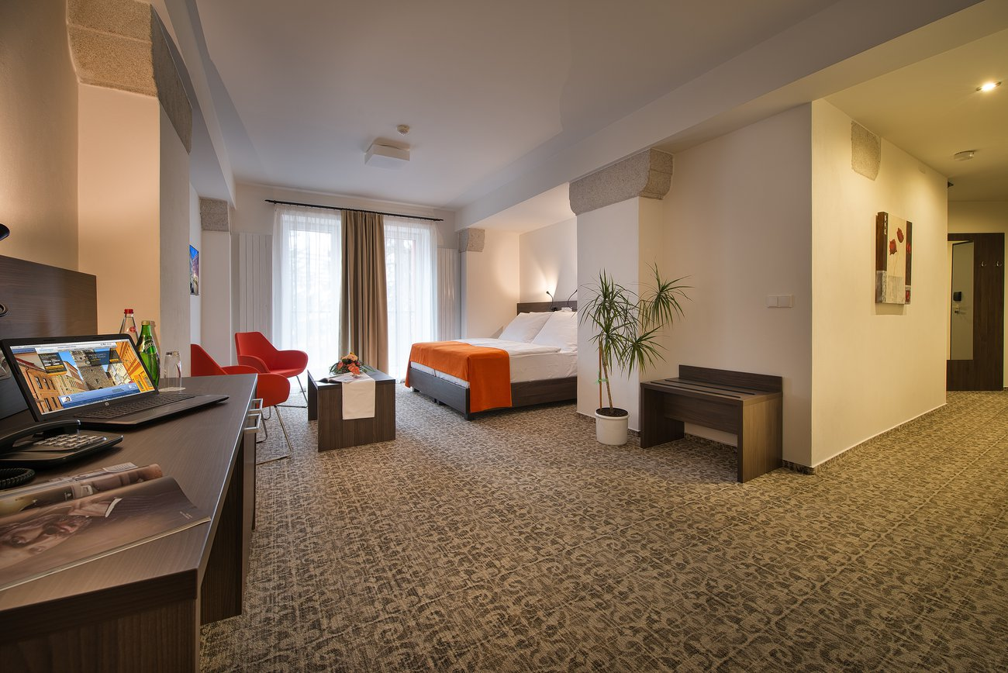

**Ubytovaní nad 18 let hradí při příjezdu na recepci magistrátní poplatek městu Jihlava ve výši 25 Kč / noc**.

**Využití volného času:**

Zoologická zahrada Jihlava (1.5 km)

Aquapark Vodní ráj (1.3 km)

Jihlavské podzemí (900 m)

Brána Matky Boží (1 km)

Muzeum Vysočiny Jihlava (750 m)

Zábavní park Robinson (800 m)

Strašidelné bludiště Jihlava (750 m)

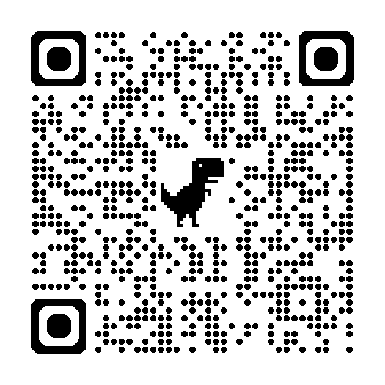

QR kód pro přihlášky přes Google formulář

**Přihlášky:** Vyplněním formuláře <https://forms.gle/qCxMUf4Q4LJQD1ku6> nebo zasílejte e-mailem na [dominik.rous@chesshousepraha.cz](mailto:dominik.rous@chesshousepraha.cz)

